السيرة الذاتية لتدريسيي المعهد
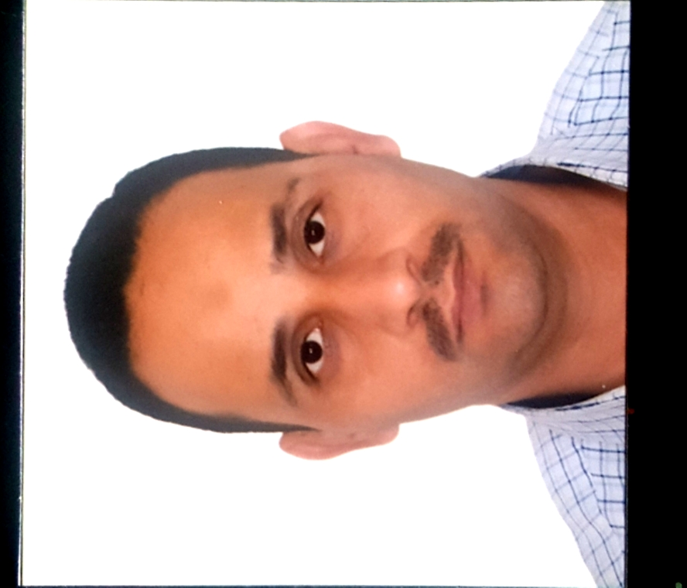
صورة
شخصية

- اولا :ـ معلومات شخصية
الاسم |  |  |  | الموقع الوظيفي | تاريخ الميلاد | مكان الميلاد
علي عنوك نجم هداد الزيادي |  |  |  | تدريسي | 15-9-1978 | بغداد
معلومات الاتصال | هاتف 1 |  |  | Social media
 | هاتف محمول |  | 07811633983 | البريد الالكتروني | Alinjum78@yahoo.com
القسم العلمي |  | التمريض |  | اللقب العلمي | استاذ مساعد
عنوان السكن |  |  | السماوة | عنوان العمل | المعهد التقني -السماوة

- ثانيا :ـ المؤهلات العلمية والشهادات الحاصل عليها
 | المؤهل العلمي |  | السنة | الدولة المانحة للشهادة | الجامعة/ المعهد | الكلية
ت | الشهادة | التخصص
1 | البكلوريوس | طب وجراحة بيطرية | 2001 | العراق | بغداد | الطب البيطري
2 | الماجستير | احياء مجهرية | 2005 | العراق | بغداد | الطب البيطري
3 | الدكتوراه | احياء مجهرية | 2012 | العراق | القادسية | الطب البيطري
- ثالثا :ـ الاسهامات العلمية
 | البحوث المنشورة
ت | عنوان البحث | جهة النشر | سنة النشر | الدولة
1 | Diagnosis of Brucella melitensis infection in goats milk by milk ring test& Polymerase chain reaction | Journal of Al-Kufa University for Biology | 2014 | العراق
2 | Detection of interleukin-6, interleukin-8 and gamma interferon in  placentafrom aborted ewes infected withListeria monocytogenes | Journal of Kerbala University , | 2013 | العراق
3 | Detection of Brucella in infected bull testis by using PCR technique | Journal of Kerbala University , | 2013 | العراق
4 | Isolation of enterohemorrhagic E.coli from gall blader of buffalos and determine its sensitivity for antibiotcs | Kufa journal of vet.medicine science | 2016 | العراق
5 | Isolation of enterobacter aerogenosa from urine of patient with urinary tracts infection | Al-qadisiya medical journal | 2016 | العراق
6 | Epidemiological study of enteropathogenic E.coli causing diarrhea in childern | Al-qasim green university | 2016 | العراق
7 | عزل جرثومة السالمونيلا تايفي ميوريم من افراخ دجاج اللحم واستخدام مستضد الجرثومة لحماية الافراخ ضد التحدي | مجلة القادسية لعلوم الطب البيطري | 2013 | العراق
8 | Study the incidence of brucellosis in Samawa city | مجلة القادسية لعلوم الطب البيطري | 2006 | العراق
9 | Pseudomonas aeruginosa )دراسة مقارنة لبكتريا المعزولة من التربة  وبعض الحالات المرضية وتحديد مقاومتها للمضادات الحيوية المختلفة وإنتاج  )Siderophores مركبا | مجلة القادسية لعلوم الطب البيطري | 2006 | العراق
10 | دراسة وبائية للإصابة بمرض السل الرئوي في مدينة السماوة | مجلة القادسية لعلوم الطب البيطري | 2007 | العراق
11 | عزل المسببات البكترية من الاخماج التنفسية في العجول الرضيعة في مدينة  السماوة | مجلة القادسية لعلوم الطب البيطري | 2007 | العراق
12 | Serological, bacteriological and molecular study of aborted  cows, buffalos and women infected with Brucella | AL-Qadisiya Journal of Vet.Med.Sci | 2012 | العراق
13 | MOLECULAR AND BACTERIOLOGICAL STUDY FOR SALMONELLA TYPHI ISOLATED FROM TYPHOID PATIENT IN SAMAWA CITY. | Int. J. Adv. Res. 5(6), 692-699 | 2017 | الهند
14 | Role of cytokine in Pathogenesis of Streptococcus agalactiae in placentitis of aborted women | World Journal of Pharmaceutical Sciences | 2015 | الهند
15 | The Effect Of TNF-α , IL-8 In Pathogenesis Of Hepatitis C Virus Patients | International Journal of Advanced Research | 2016 | الهند
16 | Real-Time PCR for direct detection of Clostridium perfringens from horse with enterocolitis infection | Kufa Journal For Veterinary Medical Sciences | 2016 | الهند
17 | Role of Inflammatory Cytokines and Immune Reactive Molecules in Pathogenesis of Streptococcus Agalactiae in Aborted Women | Journal of Clinical Trials | 2018 | بريطانيا
 | المشاركة في المؤتمرات العلمية
ت | عنوان المؤتمر | الجهة المنفذة للمؤتمر | تاريخ المشاركة | نوع المشاركة
1 | the International committee for environment  Conference for the Development  of Marine Resources | تركيا | 2012 | باحث
2 | Conferences for veterinary medicine | كلية الطب البيطري \جامعة القادسية | 2013 | باحث
3 | Conferences for veterinary medicine  In green al-qasim university | كلية الطب البطري\جامعة القاسم الخضراء | 2016 | باحث
4 | المعرض الدولي للابداع وبراءات الاختراع | جامعة بابل | 2018 | مشارك
5 | المعرض الدولي للاختراعات في بولندا | جامعة وراسو | 2018 | مشارك
6 | المؤتمر التنسيقي الرابع للآمن البايولوجي والكيميائي والاشعاعي | مركز النهرين للدراسات الاستراتيجية | 2019 | مشارك
7 | الؤتمر العلمي الاول للبحوث التقنية | المعهد التقني سماوة | 2018 | مشارك
 | الندوات العلمية
ت | عنوان الندوة | الجهة المنفذة | تاريخ الندوة | نوع المشاركة
1 | السيطرة على مرض السارس بالعراق والشرق الاوسط | كلية العلوم \جامعة المثنى | 2015 | مسؤول الندوة
 | الكتب المؤلفة
 | عنوان الكتاب | سنة النشر | جهة النشر | منهجي/ مصدري
1

رابعا :ـ الدورات التدريبية والمحاضرات وورش العمل
الدورات التدريبية كمحاضر
ت | عنوان الدورة التدريبية | الجهة المنفذة للدورة | تاريخ الدورة | محتويات الدورة
1 | حلقة دراسية عن التشخيص البكتيري | كلية العلوم –جامعة المثنى | 2016 | التعرف على طرق تشخيص العزلات الجرثومية المرضية
2 | حلقة دراسية عن انتشار مرض الكوليرا | المعهد التقني -سماوة | 2017 | دراسة عزلات الكوليرا بالعراق
3 | ورشة عمل حول الامن الحيوي | كلية العلوم –جامعة المثنى | 2016 | كيفية الوقاية من الامراض
الدورات التدريبية كمتدرب
ت | عنوان الدورة التدريبية | الجهة المنفذة للدورة | تاريخ الدورة | محتويات الدورة
1 | Biosafety and biosecurity | جمهورية التشيك | 2015 | التدريب على كيفية السيطرة الحيوية على الاحياء المجهرية المرضية
2 | طرق التدريس | جامعة القادسية \كلية التربية | 2007 | التدريب على طرق التدريس الحديثة
- سادسا :ـ العضويات واللجان المشارك فيها :
ت | اسم اللجنة | نوع العضوية / عضو / ر.لجنة | مكان عمل اللجنة
1 | اللجنة العلمية للدراسات العليا –قسم علوم الحياة | مقرر اللجنة | كلية العلوم جامعة المثنى
2 | لجان مناقشة طلبة الماجستير | عضو | كلية العلوم جامعة المثنى
3 | اللجان الامتحانية | عضو | كلية العلوم جامعة المثنى
- سابعا :ـ كتب الشكر والجوائز وشهادات التقدير
ت | كتاب الشكر او الجائزة او شهادة التقدير | الجهة المانحة | السنة
1 | كتاب شكر \رئيس الجامعة | جامعة المثنى | 2012
2 | كتاب شكر من العميد | كلية العلوم –جامعة المثنى | 2015
3 | كتاب شكر من العميد | كلية العلوم –جامعة المثنى | 2015
4 | كتاب شكر من العميد | كلية العلوم –جامعة المثنى | 2016
5 | كتاب شكر من العميد | المعهد التقني -سماوة | 2017
6 | كتاب شكر من العميد | المعهد التقني -سماوة | 2018
7 | كتاب شكر من الوزير | وزير التعليم العالي | 2019

- ثامنا :ـ مهارات اخرى:
نوع المهارة | المهارات
تقنية المكاتب
اللغات(غير العربية) | اللغة | المحادثة | القراءة | الكتابة
 | الانكليزية | جيد | جيد | جيد
مهارات اضافية
- تاسعا :ـ ملاحظات اخرى
ت | نوع الملاحظة
1
2
3

